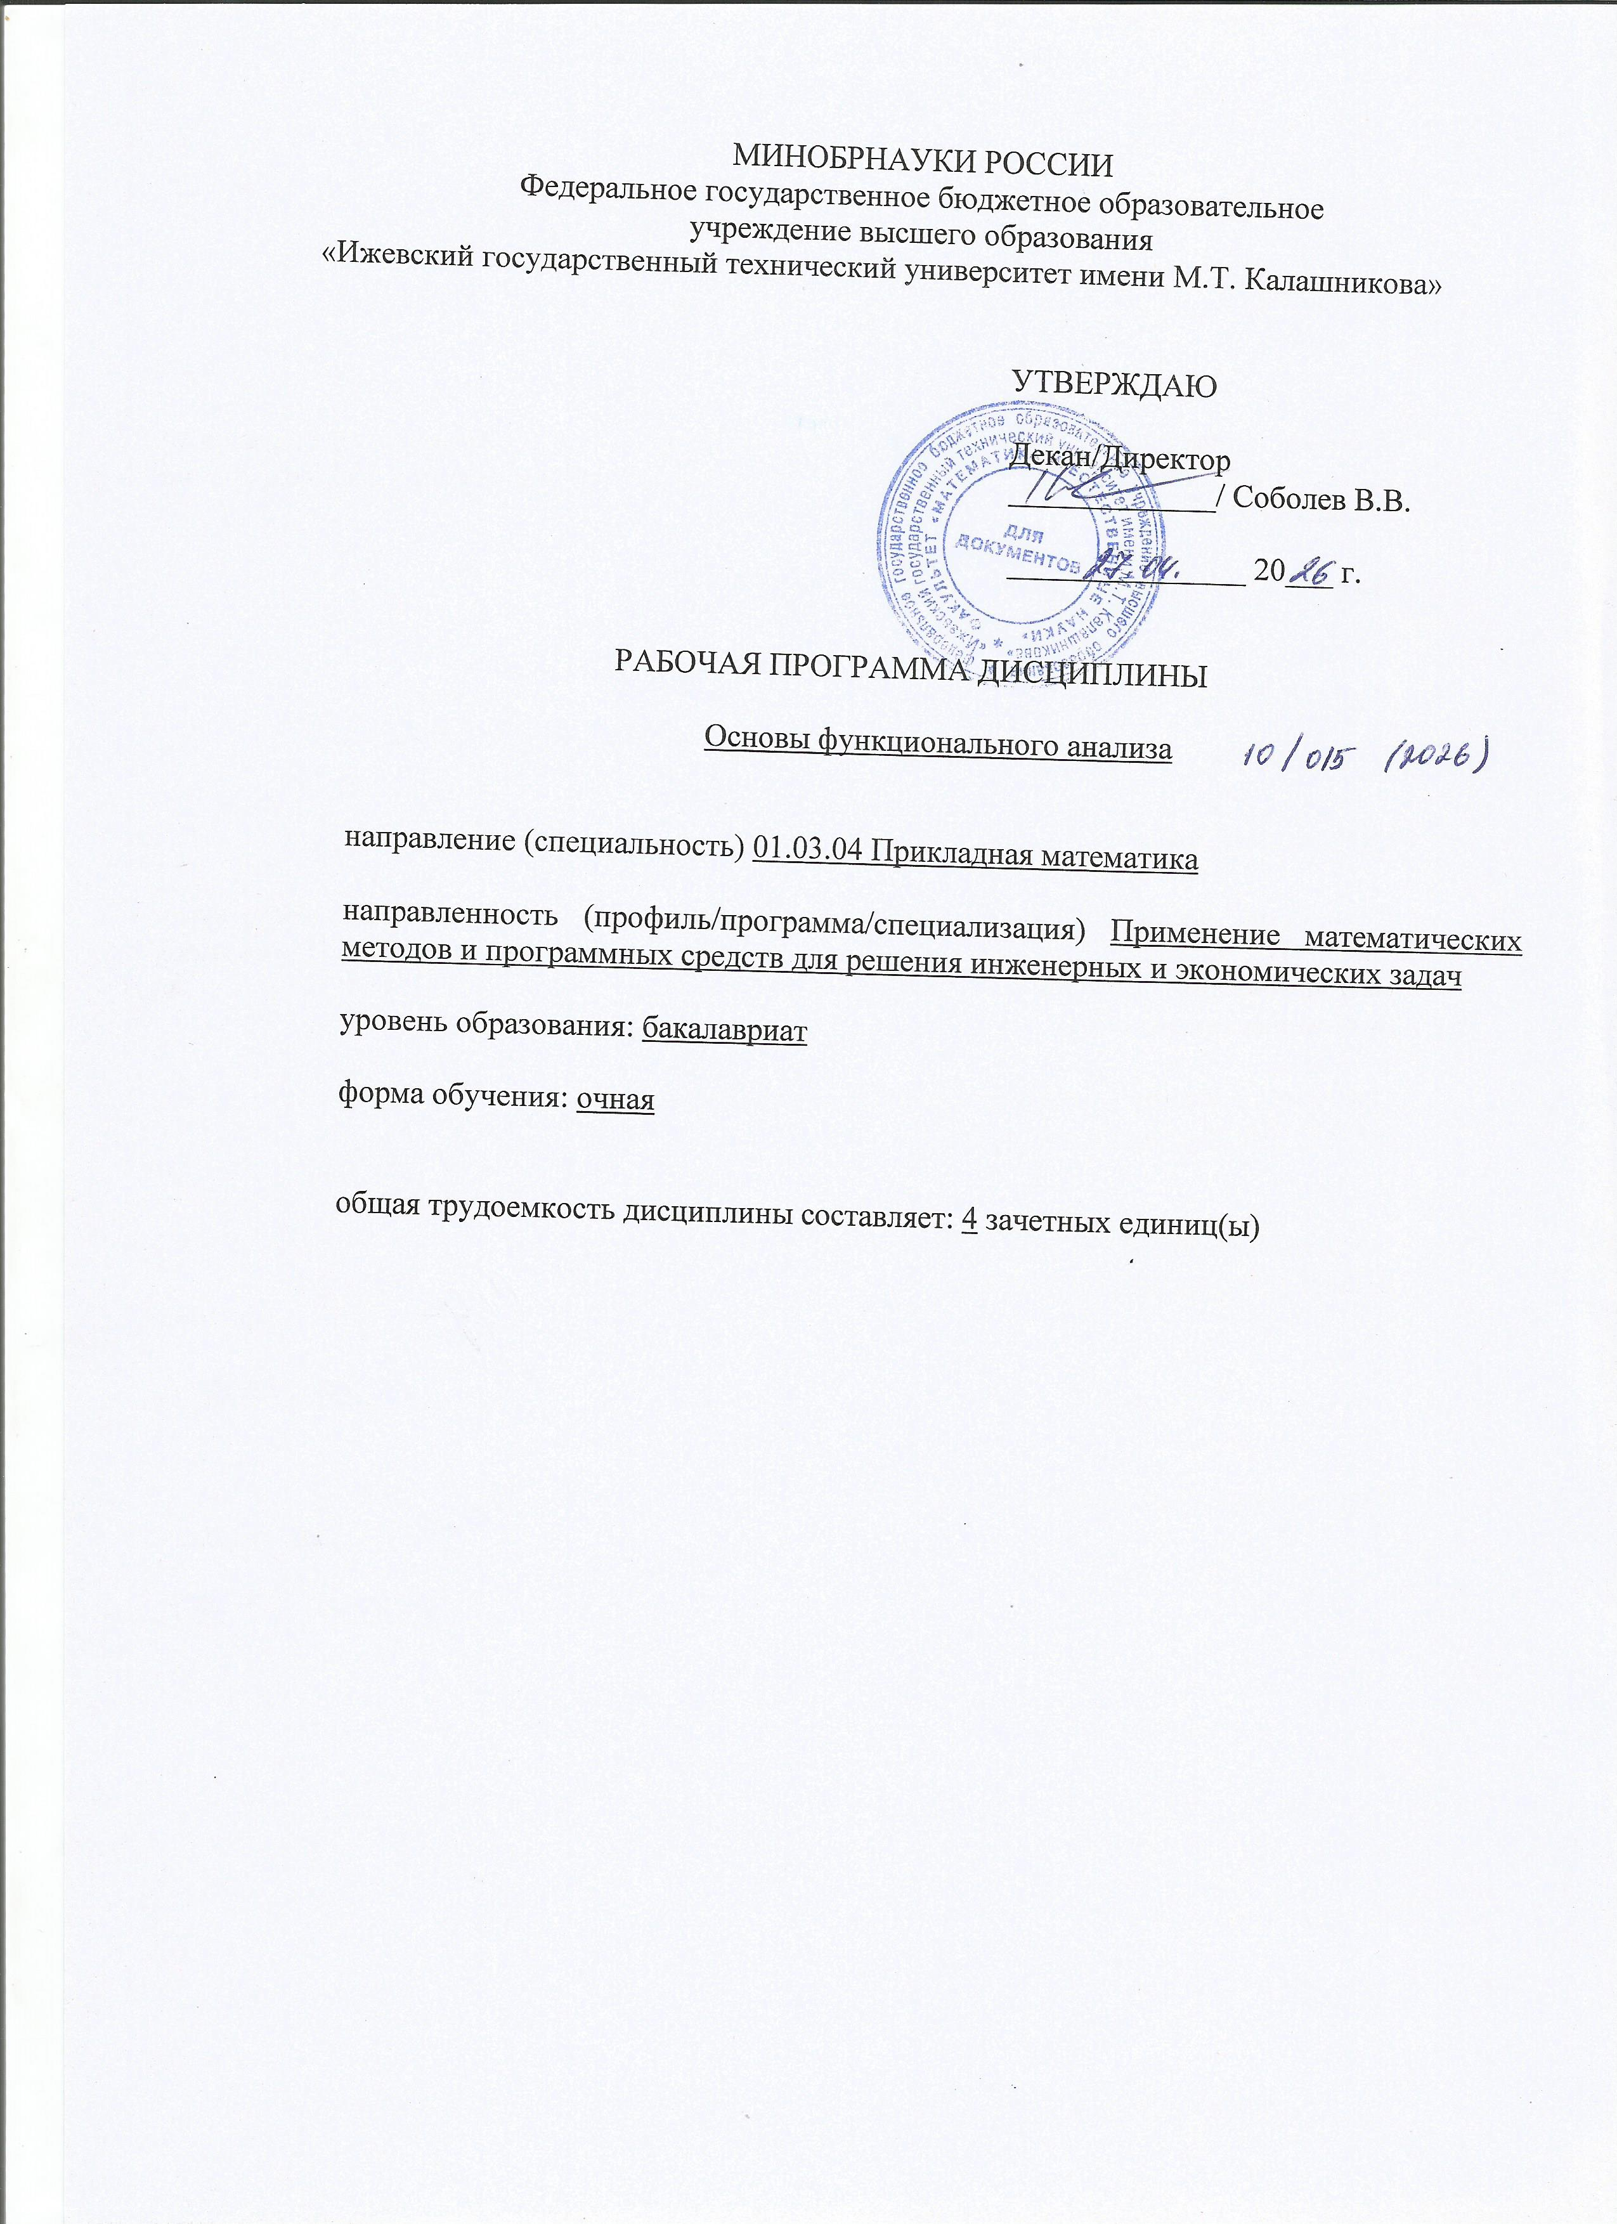
МИНОБРНАУКИ РОССИИ
Федеральное государственное бюджетное образовательное
учреждение высшего образования
«Ижевский государственный технический университет имени М.Т. Калашникова»

УТВЕРЖДАЮ

Декан/Директор
_____________/ Соболев В.В.

_______________ 20___ г.

РАБОЧАЯ ПРОГРАММА ДИСЦИПЛИНЫ

Основы функционального анализа

направление (специальность) 01.03.04 Прикладная математика

направленность (профиль/программа/специализация) Применение математических методов и программных средств для решения инженерных и экономических задач

уровень образования: бакалавриат

форма обучения: очная

общая трудоемкость дисциплины составляет: 4 зачетных единиц(ы)
Кафедра «Прикладная математика и информационные технологии»_________
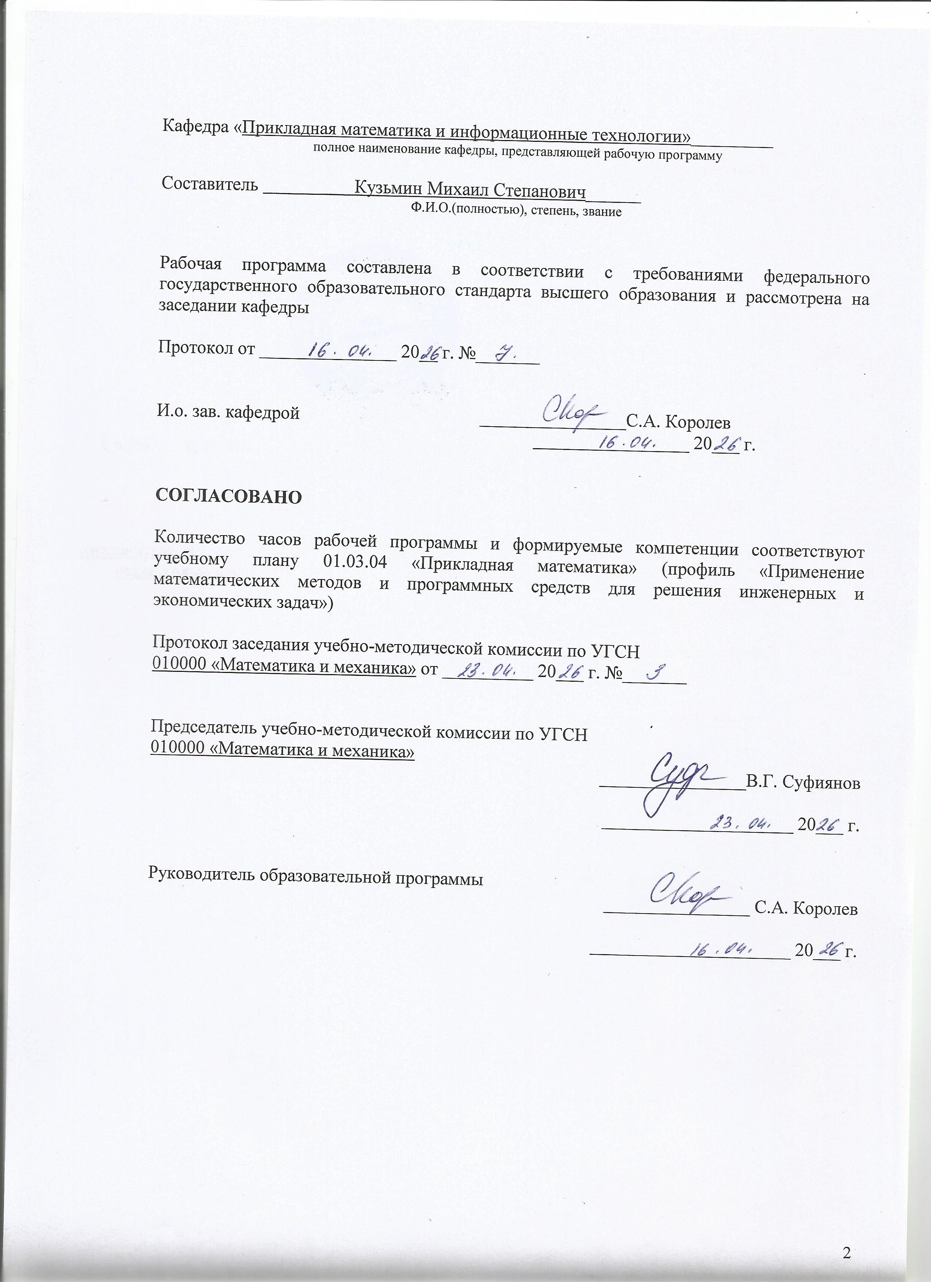
полное наименование кафедры, представляющей рабочую программу

Составитель Кузьмин Михаил Степанович______
Ф.И.О.(полностью), степень, звание

Рабочая программа составлена в соответствии с требованиями федерального государственного образовательного стандарта высшего образования и рассмотрена на заседании кафедры

Протокол от _______________ 20__ г. №_______

И.о. зав. кафедрой ________________С.А. Королев
_________________ 20___ г.

СОГЛАСОВАНО

Количество часов рабочей программы и формируемые компетенции соответствуют учебному плану 01.03.04 «Прикладная математика» (профиль «Применение математических методов и программных средств для решения инженерных и экономических задач»)

Протокол заседания учебно-методической комиссии по УГСН
010000 «Математика и механика» от __________ 20___ г. №_______

Председатель учебно-методической комиссии по УГСН
010000 «Математика и механика»
________________В.Г. Суфиянов

_____________________ 20___ г.

Руководитель образовательной программы
________________ С.А. Королев

______________________ 20___ г.

Аннотация к дисциплине

Название дисциплины | Основы функционального анализа
Направление подготовки (специальность) | 01.03.04 Прикладная математика
Направленность (профиль/программа/специализация) | Прикладной анализ данных и искусственный интеллект
Место дисциплины | Обязательная часть Блока 1. Дисциплины (модули)
Трудоемкость (з.е. / часы) | 4 з. е./144 часа
Цель изучения дисциплины | Ознакомление с основными понятиями и методами функционального анализа, которые необходимы для освоения других прикладных дисциплин, изучение научно-технической информации касающейся основных функциональных пространств; приобретение студентами теоретических знаний и практических навыков для решения задач в области естественных наук и инженерной практике.
Компетенции, формируемые в результате освоения дисциплины | ОПК-1. Способен применять знание фундаментальной математики и естественно-научных дисциплин при решении задач в области естественных наук и инженерной практике.
Содержание дисциплины (основные разделы и темы) | Функции ограниченной вариации и интеграл Римана-Стилтьеса. Элементы теории множеств и теории меры. Измеримые функции и интеграл Лебега. Метрические пространства. Топологические пространства. Линейные и нормированные пространства. Линейные операторы.
Форма промежуточной аттестации | Экзамен

- Цели и задачи дисциплины:
Целью преподавания дисциплины является:
- ознакомление с основными понятиями и методами функционального анализа, которые необходимы для освоения других прикладных дисциплин;

изучение научно-технической информации касающейся основных функциональных пространств;
- приобретение студентами теоретических знаний и практических навыков для решения задач в области естественных наук и инженерной практике.

Задачи дисциплины:
- формирование умения формулировать и доказывать основные, и выводимые из основных, утверждения функционального анализа;
- обучение студентов решению математических задач с применением методов функционального анализа и современных языков программирования;
- формирование умения использовать систему знаний дисциплины для адекватного математического моделирования различных процессов;

- Планируемые результаты обучения
В результате освоения дисциплины у студента должны быть сформированы
Знания, приобретаемые в ходе освоения дисциплины
№ п/п | Знания
1 | основы функционального анализа необходимые для успешного изучения математических и теоретико-информационных дисциплин, решения задач, возникающих в профессиональной сфере; экономических задач;
2 | аппарат функционального анализа используемый для решения конкретных прикладных математических задач.

Умения, приобретаемые в ходе освоения дисциплины
№ п/п | Умения
1 | применять методы функционального анализа для решения математических задач, построения и анализа результатов моделирования;
2 | использовать основной понятийный аппарат, уметь формулировать и доказывать основные, и выводимые из основных, утверждения функционального анализа;
3 | формализовать поставленную задачу, выявить естественнонаучную сущность проблем, строить математические модели физических явлений на основе изученного материала.

Навыки, приобретаемые в ходе освоения дисциплины
№ п/п | Навыки
1 | навыками использования методов функционального анализа при решении инженерных и экономических задач;
2 | навыками использования математического аппарата, необходимого для изучения других фундаментальных дисциплин, спецкурсов, а также для работы с современной научно-технической литературой;
3 | навыками самоорганизации и самообразования в профессиональной сфере.

Компетенции, приобретаемые в ходе освоения дисциплины
Компетенции | Индикаторы | Знания | Умения | Навыки
ОПК-1. Способен применять знание фундаментальной математики и естественно-научных дисциплин при решении задач в области естественных наук и инженерной практике. | ОПК-1.1. Знать: базовые знания, полученные в области математических и естественных наук | 1-2
 | ОПК-1.2. Уметь: использовать знания фундаментальной математики и естественно-научных дисциплин в профессиональной деятельности |  | 1-3
 | ОПК-1.3. Владеть: навыками выбора методов решения инженерных и экономических задач на основе теоретических знаний |  |  | 1-3

- Место дисциплины в структуре ООП
Дисциплина относится к обязательной части Блока 1 «Дисциплины (модули)» ООП.
Дисциплина изучается на 2 курсе в 4 семестре.
Изучение дисциплины базируется на знаниях, умениях и навыках, полученных при изучении дисциплин: «Математический анализ», «Линейная алгебра и аналитическая геометрия», «Дифференциальные уравнения», «Дискретная математика».
Перечень последующих дисциплин (модулей), для которых необходимы знания, умения и навыки, формируемые данной учебной дисциплиной (модулем): «Уравнения математической физики», «Методы оптимизации», «Исследование операций».
- Структура и содержание дисциплины
  - Структура дисциплин
№ п/п | Раздел дисциплины. Форма промежуточной аттестации  (по семестрам) | Всего часов на раздел | Семестр | Распределение трудоемкости раздела (в часах) по видам учебной работы |  |  |  |  | Содержание самостоятельной работы
 |  |  |  | контактная |  |  |  | СРС
 |  |  |  | лек | пр | лаб | КЧА
1 | 2 | 3 | 4 | 5 | 6 | 7 | 8 | 10 | 11
1 | Функции ограниченной вариации и интеграл Римана-Стилтьеса. | 14 | 4 | 4 | 2 |  |  | 8 | Контрольная работа №1,  Выполнение заданий ИДЗ [5],
2 | Элементы теории множеств и теории меры. | 14 | 4 | 4 | 2 |  |  | 8 | Контрольная работа №1,  Выполнение заданий ИДЗ [5],
3 | Измеримые функции и интеграл Лебега. | 14 | 4 | 4 | 2 |  |  | 8 | Контрольная работа №1,  Выполнение заданий ИДЗ [5],
4 | Метрические пространства. | 20 | 4 | 6 | 4 | - | – | 10 | [1], стр. 7-87,  [2], стр.5-17,  контрольная работа №2,  Выполнение заданий ИДЗ [5],
5 | Топологические пространства | 14 | 4 | 4 | 2 |  |  | 8 | Контрольная работа №2,  Выполнение заданий ИДЗ [5],
6 | Линейные и нормированные пространства | 18 | 4 | 6 | 2 | - | – | 10 | [1], стр.87-103,  [2], стр.17-31,  контрольная работа №3,  Выполнение заданий ИДЗ [5],
7 | Линейные операторы. | 14 | 4 | 4 | 2 | - | – | 8 | [1], стр.104-170,  [2], стр.31-53,  контрольная работа №3,  Выполнение заданий ИДЗ [5],
 | Экзамен | 36 | 4 | – | – | – | 0,4 | 35,6 | Экзамен выставляется по совокупности результатов текущего контроля успеваемости или по результатам письменной работы по экзаменационным билетам
 | Итого: | 144 |  | 32 | 16 | - | 0,4 | 95,6
  - Содержание разделов курса и формируемых в них компетенций
№  п/п | Раздел  дисциплины | Коды компетенции и индикаторов | Знания | Умения | Навыки | Форма контроля
1 | Функции ограниченной вариации и интеграл Римана-Стилтьеса. | ОПК-1.1,  ОПК-1.2,  ОПК-1.3, | 1-2 | 1-3 | 1-3 | Контрольная работа №1,  защита ИДЗ  коллоквиум №1
2 | Элементы теории множеств и теории меры. | ОПК-1.1,  ОПК-1.2,  ОПК-1.3, | 1-2 | 1-3 | 1-3 | Контрольная работа №1,  защита ИДЗ  коллоквиум №1
3 | Измеримые функции и интеграл Лебега. | ОПК-1.1,  ОПК-1.2,  ОПК-1.3, | 1-2 | 1-3 | 1-3 | Контрольная работа №1,  защита ИДЗ  коллоквиум №1
4 | Метрические пространства. | ОПК-1.1,  ОПК-1.2,  ОПК-1.3, | 1-2 | 1-3 | 1-3 | Контрольная работа №2,  защита ИДЗ  коллоквиум №1
5 | Топологические пространства | ОПК-1.1,  ОПК-1.2,  ОПК-1.3, | 1-2 | 1-3 | 1-3 | Контрольная работа №2,  защита ИДЗ коллоквиум №2
6 | Линейные и нормированные пространства | ОПК-1.1,  ОПК-1.2,  ОПК-1.3, | 1-2 | 1-3 | 1-3 | Контрольная работа №3,  защита ИДЗ коллоквиум №2
7 | Линейные операторы. | ОПК-1.1,  ОПК-1.2,  ОПК-1.3, | 1-2 | 1-3 | 1-3 | Контрольная работа №3,  защита ИДЗ

  - Наименование тем лекций, их содержание и объем в часах
№ п/п | № раздела дисциплины | Наименование лекций | Трудоем-кость (час)
1 | 1 | Функции ограниченной вариации | 2
2 |  | Интеграл Римана-Стилтьеса | 2
3 | 2 | Элементы теории множеств | 2
4 |  | Элементы теории меры | 2
5 | 3 | Измеримые функции | 2
6 |  | Интеграл Лебега | 2
7 | 4 | Метрические пространства. | 2
8 |  | Полные метрические пространства. | 2
9 |  | Принцип сжимающих отображений и примеры его применения. | 2
10 | 5 | Топологические пространства | 4
11 | 6 | Линейные и нормированные пространства. | 2
12 |  | Евклидово пространство. | 2
13 |  | Гильбертово пространство. | 2
14 | 7 | Линейный оператор. | 2
15 |  | Обратный оператор. | 2
 | Всего |  | 32

  - Наименование тем практических занятий, их содержание и объем в часах
№ п/п | № раздела дисциплины | Наименование практических работ | Трудоем-кость (час)
1 | 1 | Функции ограниченной вариации и интеграл Римана-Стилтьеса. | 2
2 | 2 | Элементы теории множеств и теории меры. Лебегово продолжение меры. | 2
3 | 3 | Измеримые функции и интеграл Лебега. | 2
4 | 4 | Метрические пространства.  Полные метрические пространства. | 2
5 | 5 | Принцип сжимающих отображений. | 2
6 | 6 | Топологические пространства. | 2
7 | 7 | Линейные нормированные пространства. Евклидово пространство. Гильбертово пространство. | 2
8 | 8 | Линейный оператор. | 2
 | Всего |  | 16
  - Наименование тем лабораторных работ, их содержание и объем в часах
Лабораторные работы учебным планом не предусмотрены.

- Оценочные материалы для текущего контроля успеваемости и промежуточной аттестации по дисциплине
Для контроля результатов освоения дисциплины проводятся:
– контрольные работы в форме теста;
– задаются индивидуальные домашние задания (ИДЗ);
– коллоквиумы;
– экзамен.
Примечание: оценочные материалы (типовые варианты тестов, контрольных работ и др.) приведены в приложении к рабочей программе дисциплины.
Промежуточная аттестация по итогам освоения дисциплины – экзамен.

- Учебно-методическое и информационное обеспечение дисциплины:
а) основная литература:
1. Глазырина П.Ю. Функциональный анализ. Типовые задачи: учебное пособие / П. Ю. Глазырина, М. В. Дейкалова, Л. Ф. Коркина. — Екатеринбург: Уральский федеральный университет, ЭБС АСВ, 2019. — 216 c. — ISBN 978-5-7996-1771-4. — Текст: электронный // Электронно-библиотечная система IPR BOOKS: [сайт]. — URL: https://www.iprbookshop.ru/66213.html.

2. Крепкогорский В.Л. Функциональный анализ: учебное пособие / В. Л. Крепкогорский. — Казань : Казанский национальный исследовательский технологический университет, 2018. — 116 c. — ISBN 978-5-7882-1650-8. — Текст : электронный // Электронно-библиотечная система IPR BOOKS : [сайт]. — URL: https://www.iprbookshop.ru/62016.html.

б) дополнительная литература:
3. Асташова И.В. Функциональный анализ: учебное пособие / И. В. Асташова. — Москва: Евразийский открытый институт, 2018. — 112 c. — ISBN 978-5-374-00486-1. — Текст: электронный // Электронно-библиотечная система IPR BOOKS: [сайт]. — URL: https://www.iprbookshop.ru/11120.html.
4. Ревина С.В. Функциональный анализ в примерах и задачах: учебное пособие / С.В. Ревина, Л.И. Сазонов. — Ростов-на-Дону: Издательство Южного федерального университета, 2019. — 120 c. — ISBN 978-5-9275-0683-5. — Текст: электронный // Электронно-библиотечная система IPR BOOKS: [сайт]. — URL: https://www.iprbookshop.ru/47190.html.

в) методические указания:
5. Кузьмин М.С. Основы функционального анализа. Методические указания и сборник индивидуальных заданий для самостоятельной работы студентов, обучающихся по направлению 01.03.04 «Прикладная математика». – Ижевск, 2021. – 30 с. (Рег. номер МиЕН 1-4/2021).

г) перечень ресурсов информационно-коммуникационной сети Интернет:
- Электронно-библиотечная система IPRbooks http://istu.ru/material/elektronno-bibliotechnaya-sistema-iprbooks.
- Электронный каталог научной библиотеки ИжГТУ имени М.Т. Калашникова Web ИРБИС http://94.181.117.43/cgi-bin/irbis64r_12/cgiirbis_64.exe?LNG=&C21COM=F&I21DBN=IBIS&P21DBN=IBIS.
- Национальная электронная библиотека – http://нэб.рф.
- Мировая цифровая библиотека – http://www.wdl.org/ru/.
- Международный индекс научного цитирования Web of Science – http://webofscience.com.
- Научная электронная библиотека eLIBRARY.RU – https://elibrary.ru/defaultx.asp.
- Справочно-правовая система КонсультантПлюс http://www.consultant.ru/.

д) лицензионное и свободно распространяемое программное обеспечение:
- Microsoft Office Standard 2007 (Open License: 42267924).
- Doctor Web Enterprise Suite (Лицензия № 116663324).

- Материально-техническое обеспечение дисциплины:
- Лекционные занятия.
Учебные аудитории для лекционных занятий укомплектованы мебелью и техническими средствами обучения, служащими для представления учебной информации большой аудитории (наборы демонстрационного оборудования (проектор, экран, компьютер/ноутбук), учебно-наглядные пособия, тематические иллюстрации).
- Практические занятия
Учебные аудитории для практических занятий укомплектованы специализированной мебелью и техническими средствами обучения.
- Самостоятельная работа.
Помещения для самостоятельной работы оснащены компьютерной техникой с возможностью подключения к сети «Интернет» и доступом к электронной информационно-образовательной среде ИжГТУ имени М.Т. Калашникова:
- научная библиотека ИжГТУ имени М.Т. Калашникова (ауд. 201 корпус № 1, адрес: 426069, Удмуртская Республика, г. Ижевск, ул. Студенческая, д.7);
- помещения для самостоятельной работы обучающихся (ауд. 309, корпус №6, адрес: 426069, Удмуртская Республика, г. Ижевск, ул. Студенческая, д.48).

При необходимости рабочая программа дисциплины (модуля) может быть адаптирована для обеспечения образовательного процесса инвалидов и лиц с ограниченными возможностями здоровья, в том числе для обучения с применением дистанционных образовательных технологий. Для этого требуется заявление студента (его законного представителя) и заключение психолого-медико-педагогической комиссии (ПМПК).

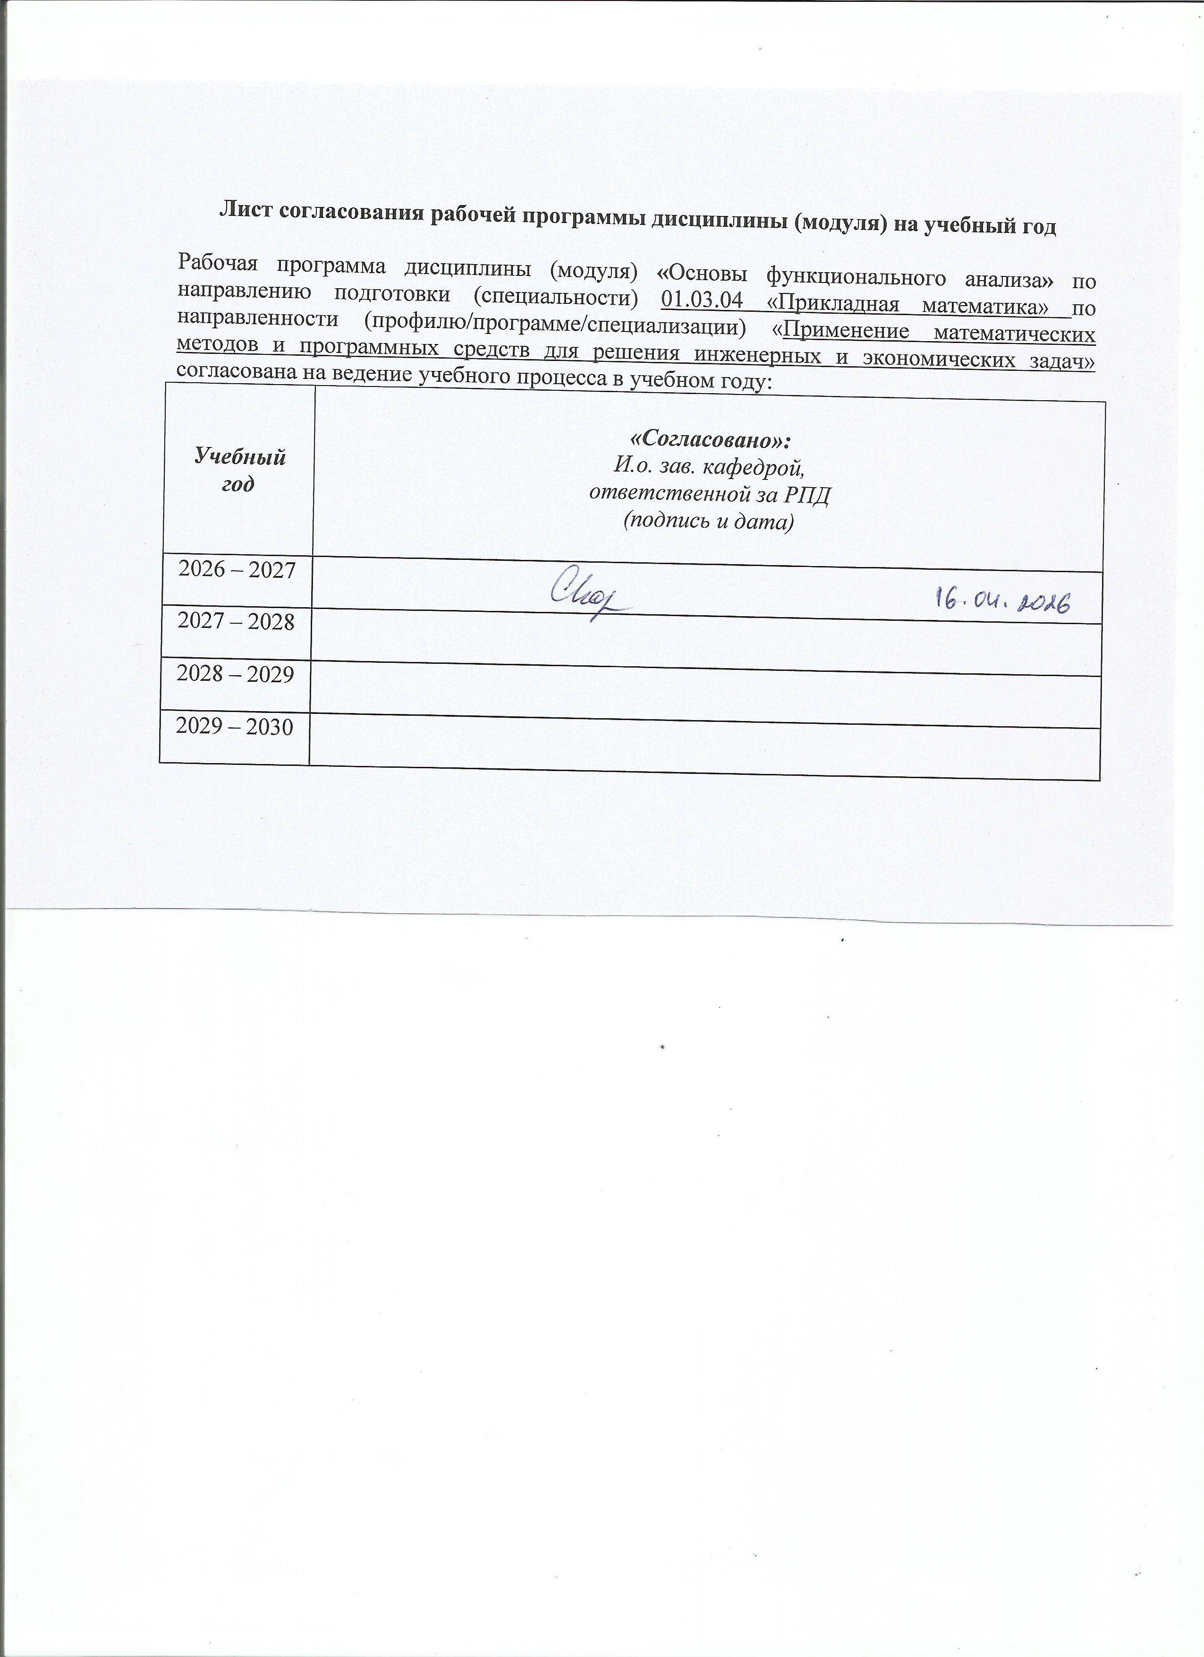
Лист согласования рабочей программы дисциплины (модуля) на учебный год

Рабочая программа дисциплины (модуля) «Основы функционального анализа» по направлению подготовки (специальности) 01.03.04 «Прикладная математика» по направленности (профилю/программе/специализации) «Применение математических методов и программных средств для решения инженерных и экономических задач» согласована на ведение учебного процесса в учебном году:
Учебный  год | «Согласовано»:  И.о. зав. кафедрой,  ответственной за РПД  (подпись и дата)
2026 – 2027
2027 – 2028
2028 – 2029
2029 – 2030

Приложение к рабочей программе дисциплины (модуля)

МИНОБРНАУКИ РОССИИ
Федеральное государственное бюджетное образовательное
учреждение высшего образования
«Ижевский государственный технический университет имени М.Т. Калашникова»

Оценочные средства
по дисциплине
Основы функционального анализа
наименование – полностью

направление (специальность) 01.03.04 Прикладная математика
код, наименование – полностью

направленность (профиль/программа/специализация)
Прикладной анализ данных и искусственный интеллект
наименование – полностью

уровень образования: бакалавриат

форма обучения: очная

общая трудоемкость дисциплины составляет: 4 зачетных единиц(ы)
- Оценочные средства
Оценивание формирования компетенций производится на основе результатов обучения, приведенных в п. 2 рабочей программы и ФОС. Связь разделов компетенций, индикаторов и форм контроля (текущего и промежуточного) указаны в таблице 4.2 рабочей программы дисциплины.
Оценочные средства соотнесены с результатами обучения по дисциплине и индикаторами достижения компетенций, представлены ниже.

№  п/п | Коды компетенции и индикаторов | Результат обучения  (знания, умения и навыки) | Формы текущего и промежуточного контроля
1 | ОПК-1.1. Знать: базовые знания, полученные в области математических и естественных наук | З1: основы функционального анализа необходимые для успешного изучения математических и теоретико-информационных дисциплин, решения задач, возникающих в профессиональной сфере; экономических задач.  З2: аппарат функционального анализа используемый для решения конкретных прикладных математических задач. | Контрольные работы  Защита ИДЗ  Коллоквиумы  Экзамен.
2 | ОПК-1.2. Уметь: использовать знания фундаментальной математики и естественно-научных дисциплин в профессиональной деятельности | У1: применять методы функционального анализа для решения математических задач, построения и анализа результатов моделирования;  У2: использовать основной понятийный аппарат, уметь формулировать и доказывать основные и выводимые из основных утверждений функционального анализа;  У3: формализовать поставленную задачу, выявить естественнонаучную сущность проблем, строить математические модели физических явлений на основе изученного материала. | Контрольные работы  Защита ИДЗ  Коллоквиумы  Экзамен.
3 | ОПК-1.3. Владеть: навыками выбора методов решения инженерных и экономических задач на основе теоретических знаний | Н1: навыками использования методов функционального анализа при решении инженерных и экономических задач;  Н2: навыками использования математического аппарата, необходимого для изучения других фундаментальных дисциплин, спецкурсов, а также для работы с современной научно-технической литературой;  Н3: самоорганизации и самообразования в профессиональной сфере. | Контрольные работы  Защита ИДЗ  Коллоквиумы  Экзамен.
Типовые задания для оценивания формирования компетенций

Наименование: контрольная работа
(контрольные работы проводятся в тестовой форме в системе электронного обучения ИжГТУ https://ee.istu.ru/question/edit.php?courseid=220)
Представление в ФОС: образцы вариантов заданий
Образцы вариантов заданий:
Контрольная работа №1
- Полная вариация функции на отрезке [-1;2] равна …
- Число называется ... функции f(t) на отрезке [a,b], соответствующей разбиению .
- Значение интеграла Стилтьеса 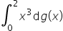 , где 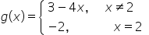 равно …
- В международной конференции участвовало 100 человек. Из них 42 владеют французским языком, 28 – английским, 30 – немецким, 10 – французским и английским, 8 – английским и немецким, 5 – французским и немецким, а 3 человека владеют всеми тремя языками. Количество участников конференции не владеющих ни одним из этих языков равно ...
- Не верным является свойство ...
- На множестве регионов России мерой является ...
- Мера интервала [1;7] без иррациональных чисел равна ...
- Если мера , то мера равна ...
- Если 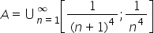 , то мера равна ...
- Интеграл Лебега 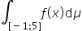 от простой измеримой функции 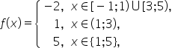равен ...
Контрольная работа №2
- Функция заданная на множестве действительных чисел ...
1. не удовлетворяет аксиоме треугольника2. удовлетворяет всем трем аксиомам метрического пространства3.не удовлетворяет аксиоме симметрии4. не удовлетворяет аксиоме тождества
- Дано множество с метрикой , где и . Тогда областью, соответствующей неравенству , где O(0;0) - начало координат, является ...
1. квадрат со своей внутренностью2.внутренность квадрата3. круг4.окружность
- Если , то последовательность называется ... .
- Если , то точка x называется ... .
- Расстояние между векторами и в метрике равно ...
- Полным метрических пространств полным не является пространство...
1. l₂2. Q3. C[a;b]4. R¹
- Отображение является сжимающим на ...
1. 2. 3. 4.
Контрольная работа №3
- Пусть на множестве Х выделена система его подмножеств , обладающая следующими свойствами:
- 1) ;2) ;3) ;Тогда называется .... на множестве Х.
- Если в линейном пространстве можно найти n линейно независимых элемента, а любые n+1 элемент линейно зависимы, то говорят, что пространство имеет ... n.
- Если в пространстве можно указать систему из любого числа линейно независимых векторов, то пространство называется ... .
- Неравенство (|(x;y)|≤‖x‖∙‖y‖ ) называется неравенством ....
- Определяет ли норму на числовой прямой функция?
- Можно ли на множестве векторов с двумя координатами с помощью функционала?
- Если на множестве матриц норма задана формулой 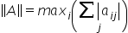, то норма матрицы 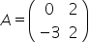 равна ... .
- Неравенством Коши-Буняковского называется неравенство ...
- 1. 2. 3. 4. 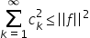
- В линейном нормированном пространстве C[0;3] непрерывных на отрезке [0;3] с нормой расстояние между элементами и равно ... .
- В линейном нормированном пространстве непрерывно дифференцируемых на отрезке [0;2] с нормой расстояние между элементами и равно ... .

Критерии оценки:
Приведены в разделе 2

Наименование: защита индивидуальных домашних заданий
(ИДЗ задаются студентам на первом занятии и выполняются ими в течении семестра самостоятельно. Защита выполненных заданий проводится в устной форме на практических занятиях)
Представление в ФОС: задания представлены в методических указаниях по дисциплине [5] и на образовательном портале ИжГТУ http:// ee.istu.ru/
Варианты заданий: представлены в методических указаниях по дисциплине [5] и на образовательном портале ИжГТУ https://ee.istu.ru/question/edit.php?courseid=220

Критерии оценки:
Приведены в разделе 2.

Наименование: коллоквиум
Представление в ФОС: перечень вопросов
Перечень вопросов для проведения коллоквиума:
Коллоквиум №1
- Вариация функции на отрезке соответствующая некоторому разбиению. Функции ограниченной вариации. Полная вариация. Примеры.
- Теоремы о полной вариации монотонной функции и функции удовлетворяющей условию Липшица.
- Теоремы о свойствах функций ограниченной вариации.
- Интегральная сумма Стилтьеса. Теорема существования интеграла Римана-Стилтьеса. Свойства.
- Теоремы о взаимосвязи интегралов Стилтьеса и Римана. Примеры.
- Теоремы о среднем, об оценке и предельном переходе.
- Элементы теории множеств. Операции. Свойства. Мощность. Примеры.
- Полукольцо множеств. Кольцо множеств. Свойства. Примеры.
- Алгебра множеств. Минимальная сигма-алгебра множеств. Борелевские множества.
- Определение меры на полукольце множеств. Свойства. Продолжение меры с полукольца на кольцо и сигма-алгебру.
- Элементарные множества на числовой прямой. Определение меры элементарных множеств. Свойства.
- Общая схема Лебега продолжение меры. Внешняя мера и ее свойства. Мера Лебега на числовой прямой. Свойства.
- Измеримая функция. Измеримые по Борелю функции. Критерий В-измеримости числовой функции. Свойства В-измеримых функций.
- Последовательность измеримых функций. Теоремы о поточечной сходимости и сходимости почти всюду измеримых функций.
- Теоремы Егорова и Лузина. Сходимость по мере. Теорема о сходимости по мере.
- Простая функция. Теорема об измеримости по Лебегу простой функции.
- Интеграл Лебега от простой функции. Свойства. Пример.
- Интеграл Лебега от измеримой функции. Свойства. Теорема Лебега. Взаимосвязь между интегралами Лебега и Римана.
- Метрические пространства. Примеры.
- Непрерывные отображения. Изометрия. Ограниченное множество. Точка прикосновения. Замыкание множества и его свойства. Предельная точка.
- Сходимость в метрических пространствах. Свойства. Открытые и замкнутые множества в метрических пространствах и их свойства.
- Фундаментальная последовательность. Полные метрические пространства. Теорема о замкнутом подмножестве полного метрического пространства. Примеры полных метрических пространств.
- Теорема о вложенных шарах.
- Пополнение метрического пространства. Теорема о пополнении.
- Сжимающие отображения. Принцип сжимающих отображений. Следствие.
- Теорема о единственности решения задачи Коши .
Коллоквиум №2
- Топологическое пространство. Примеры. Открытые и замкнутые множества в топологических пространствах. Замыкание.
- База топологии. Теорема о необходимом и достаточном условии базы. Свойства базы. Топологические пространства со второй аксиомой счетности. Сепарабельное топологическое пространство.
- Сравнение топологий. Примеры. Теорема о пересечении топологий.
- Предел последовательности в Т.П. Примеры. Непрерывные отображения Т.П. Критерии непрерывности отображений в ТП.
- Аксиомы отделимости. Теорема о сходящейся последовательности в Хаусдорфовом пространстве.
- Покрытие ТП. Бикомпактные и компактные Т.П. Теоремы о свойствах компактных пространств.
- Замыкание, внутренность и граница множеств в ТП. Свойства.
- Линейные пространства. Примеры. Изоморфизм линейных пространств. Линейная зависимость. Базис. Размерность. Подпространство.
- Линейные нормированные пространства. Метрика в нормированном пространстве. Примеры нормированных пространств. Банахово пространство.
- Эквивалентность норм. Теорема об эквивалентности норм.(док-во) и ее следствия. Теорема о сходимости рядов в Банаховых пространствах.
- Евклидово пространство. Неравенство Коши-Буняковского. Ортогональность векторов. Полная система векторов.
- Гильбертово пространство. Свойства.
- Теорема об ортогонализации. Следствие.
- Ряд Фурье и коэффициенты Фурье по ОНС. Задача об экстремальном свойстве коэффициентов Фурье. Неравенство Бесселя. Равенство Парсеваля.
- Элемент наилучшего приближения.
- Теорема Рисса – Фишера.
- Гильбертово пространство. Теорема об изоморфизме.
- Линейный оператор. Критерий непрерывности линейного оператора. Примеры.
- Линейные ограниченные операторы. Норма оператора. Теорема о непрерывности линейного ограниченного оператора.
- Пространство линейных ограниченных операторов. Теорема о необходимом условии полноты пространства ЛОО.
- Обратный оператор. Теоремы о существовании, линейности и ограниченности обратного оператора.
- Признаки существования обратного оператора.
- Собственное значение оператора. Резольвента и резольвентное множество оператора. Спектр.

Критерии оценки:
Приведены в разделе 2

Наименование: диагностический тест.
Представление в ФОС: перечень вопросов для тестирования
Перечень вопросов:
- Функция заданная на множестве действительных чисел ...
1. не удовлетворяет аксиоме треугольника2. удовлетворяет всем трем аксиомам метрического пространства3.не удовлетворяет аксиоме симметрии4. не удовлетворяет аксиоме тождества
- Дано множество с метрикой , где и . Тогда областью, соответствующей неравенству , где O(0;0) - начало координат, является ...
1. квадрат со своей внутренностью2.внутренность квадрата3. круг4.окружность
- Неравенством Коши-Буняковского называется неравенство ...
1. 2. 3. 4. 

- Расстояние между векторами и в метрике равно ...
- 0 2. -3 3. 7 4. $2\sqrt{3}$
- В линейном нормированном пространстве непрерывно дифференцируемых на отрезке [0; 2] с нормой , норма элемента равна ... .

- 0 2. -2 3. 5 4. $2$

Ключ
Вопрос | 1 | 2 | 3 | 4 | 5
Ответ | 2 | 2 | 1 | 3 | 4

Критерии оценки:
Приведены в разделе 2.

Наименование: экзамен.
Представление в ФОС: перечень вопросов и примерный вариант экзаменационного билета.
Перечень вопросов для проведения экзамена:
- Вариация функции на отрезке соответствующая некоторому разбиению. Функции ограниченной вариации. Полная вариация. Примеры.
- Теоремы о полной вариации монотонной функции и функции удовлетворяющей условию Липшица.
- Теоремы о свойствах функций ограниченной вариации.
- Интегральная сумма Стилтьеса. Теорема существования интеграла Римана-Стилтьеса. Свойства.
- Теоремы о взаимосвязи интегралов Стилтьеса и Римана. Примеры.
- Теоремы о среднем, об оценке и предельном переходе.
- Элементы теории множеств. Операции. Свойства. Мощность. Примеры.
- Полукольцо множеств. Кольцо множеств. Свойства. Примеры.
- Алгебра множеств. Минимальная сигма-алгебра множеств. Борелевские множества.
- Определение меры на полукольце множеств. Свойства. Продолжение меры с полукольца на кольцо и сигма-алгебру.
- Элементарные множества на числовой прямой. Определение меры элементарных множеств. Свойства.
- Общая схема Лебега продолжение меры. Внешняя мера и ее свойства. Мера Лебега на числовой прямой. Свойства.
- Измеримая функция. Измеримые по Борелю функции. Критерий В-измеримости числовой функции. Свойства В-измеримых функций.
- Последовательность измеримых функций. Теоремы о поточечной сходимости и сходимости почти всюду измеримых функций.
- Теоремы Егорова и Лузина. Сходимость по мере. Теорема о сходимости по мере.
- Простая функция. Теорема об измеримости по Лебегу простой функции.
- Интеграл Лебега от простой функции. Свойства. Пример.
- Интеграл Лебега от измеримой функции. Свойства. Теорема Лебега. Взаимосвязь между интегралами Лебега и Римана.
- Метрические пространства. Примеры.
- Непрерывные отображения. Изометрия. Ограниченное множество. Точка прикосновения. Замыкание множества и его свойства. Предельная точка.
- Сходимость в метрических пространствах. Свойства. Открытые и замкнутые множества в метрических пространствах и их свойства.
- Фундаментальная последовательность. Полные метрические пространства. Теорема о замкнутом подмножестве полного метрического пространства. Примеры полных метрических пространств.
- Теорема о вложенных шарах.
- Пополнение метрического пространства. Теорема о пополнении.
- Сжимающие отображения. Принцип сжимающих отображений. Следствие.
- Теорема о единственности решения задачи Коши .
- Топологическое пространство. Примеры. Открытые и замкнутые множества в топологических пространствах. Замыкание.
- База топологии. Теорема о необходимом и достаточном условии базы. Свойства базы. Топологические пространства со второй аксиомой счетности. Сепарабельное топологическое пространство.
- Сравнение топологий. Примеры. Теорема о пересечении топологий.
- Предел последовательности в Т.П. Примеры. Непрерывные отображения Т.П. Критерии непрерывности отображений в ТП.
- Аксиомы отделимости. Теорема о сходящейся последовательности в Хаусдорфовом пространстве.
- Покрытие ТП. Бикомпактные и компактные Т.П. Теоремы о свойствах компактных пространств.
- Замыкание, внутренность и граница множеств в ТП. Свойства.
- Линейные пространства. Примеры. Изоморфизм линейных пространств. Линейная зависимость. Базис. Размерность. Подпространство.
- Линейные нормированные пространства. Метрика в нормированном пространстве. Примеры нормированных пространств. Банахово пространство.
- Эквивалентность норм. Теорема об эквивалентности норм.(док-во) и ее следствия. Теорема о сходимости рядов в Банаховых пространствах.
- Евклидово пространство. Неравенство Коши-Буняковского. Ортогональность векторов. Полная система векторов.
- Гильбертово пространство. Свойства.
- Теорема об ортогонализации. Следствие.
- Ряд Фурье и коэффициенты Фурье по ОНС. Задача об экстремальном свойстве коэффициентов Фурье. Неравенство Бесселя. Равенство Парсеваля.
- Элемент наилучшего приближения.
- Теорема Рисса – Фишера.
- Гильбертово пространство. Теорема об изоморфизме.
- Линейный оператор. Критерий непрерывности линейного оператора. Примеры.
- Линейные ограниченные операторы. Норма оператора. Теорема о непрерывности линейного ограниченного оператора.
- Пространство линейных ограниченных операторов. Теорема о необходимом условии полноты пространства ЛОО.
- Обратный оператор. Теоремы о существовании, линейности и ограниченности обратного оператора.
- Признаки существования обратного оператора.
- Собственное значение оператора. Резольвента и резольвентное множество оператора. Спектр.

Примерный вариант экзаменационного билета:

Государственное образовательное учреждение высшего образования
ИЖЕВСКИЙ ГОСУДАРСТВЕННЫЙ ТЕХНИЧЕСКИЙ УНИВЕРСИТЕТ
имени М.Т. Калашникова
Факультет «Математика и естественные науки»
Кафедра «Прикладная математика и информационные технологии»

ЭКЗАМЕНАЦИОННЫЙ БИЛЕТ № 1
по дисциплине «Основы функционального анализа»
- Теоремы о среднем, об оценке и предельном переходе.
- Пополнение метрического пространства. Теорема о пополнении.
- Можно ли в пространстве принять за скалярное произведение функцию ?
- 3. Показать, что оператор , где , является линейным. Найти его норму.
- 4. Вычислить меру Лебега множества .

Билет рассмотрен на заседании кафедры ПМИТ «___»______________20__г.
И.о. зав. кафедрой ПМИТ,
д.т.н., профессор И.Г. Русяк

Критерии оценки:
Приведены в разделе 2.

- Критерии и шкалы оценивания
Для контрольных мероприятий (текущего контроля) устанавливается минимальное и максимальное количество баллов в соответствии с таблицей. Контрольное мероприятие считается пройденным успешно при условии набора количества баллов не ниже минимального.
Результат обучения по дисциплине считается достигнутым при успешном прохождении обучающимся всех контрольных мероприятий, относящихся к данному результату обучения.
Разделы дисциплины | Форма контроля | Количество баллов
 |  | min | max
1-3 | Контрольная работа №1  Защита ИДЗ | 8  8 | 15  10
4 | Контрольная работа №2  Защита ИДЗ  Коллоквиум №1 | 8  8  - | 15  10  10
5-7 | Контрольная работа №3  Защита ИДЗ  Коллоквиум №2 | 8  12  - | 15  15  10
 | Итого | 52 | 100

При оценивании результатов обучения по дисциплине в ходе текущего контроля успеваемости используются следующие критерии. Минимальное количество баллов выставляется обучающемуся при выполнении всех показателей, допускаются несущественные неточности в изложении и оформлении материала.
Наименование, обозначение | Показатели выставления минимального количества баллов
Контрольная работа | Правильно решено не менее 50% заданий теста.
Защита индивидуальных домашних заданий (ИДЗ) | Представлен отчет, содержащий необходимые расчеты, выводы, оформленный в соответствии с установленными требованиями.  Продемонстрирован удовлетворительный уровень владения материалом при защите ИДЗ, даны правильные ответы не менее чем на 80% заданий.
Коллоквиум | Билет коллоквиума состоит из двух теоретических вопросов. За полное раскрытие каждого из них дается 5 баллов (всего 10 баллов).  Критерии оценивания одного теоретического вопроса:  - дается 5 балла, если студент свободно оперирует теоретическим материалом в рамках заданного вопроса, может привести доказательства, находит аналогии и практические примеры, дает логичный ответ на поставленный вопрос;  -дается 4 балла, если студент обнаруживает полное или достаточно полное знание учебно-программного материала в рамках заданного вопроса, не допускает в ответе существенных неточностей;  - дается 3 балла, если студент демонстрирует знание основного учебно-программного материала, приводит формулировки всех определений и теорем в рамках заданного вопроса;  - дается 2 балла, если студент приводит формулировки большинства определений и теорем в рамках заданного вопроса;  - дается 1 балл, если студент может привести часть формулировок определений и теорем в рамках заданного вопроса;

Промежуточная аттестация
Промежуточная аттестация по дисциплине проводится в форме экзамена.
Итоговая оценка по дисциплине может быть выставлена на основе результатов текущего контроля с использованием следующей шкалы:
Оценка | Набрано баллов
«отлично» | 90-100
«хорошо» | 75-89
«удовлетворительно» | 52-74
«неудовлетворительно» | 0-51

Если сумма набранных баллов менее 52 баллов (или не пройден минимальный порог по какому-либо контрольному мероприятию) – обучающийся не допускается до промежуточной аттестации.
Если сумма баллов составляет от 52 до 89 баллов (и пройдены минимальные пороги всех контрольных мероприятий) – обучающийся допускается до экзамена.
Если сумма баллов составляет от 90 до 100 баллов, обучающийся автоматически получает оценку «отлично».
Билет к экзамену включает 2 теоретических вопроса и 3 задачи.
Промежуточная аттестация проводится в устной форме.
Время на подготовку – 90 минут.
При оценивании результатов обучения по дисциплине в ходе промежуточной аттестации используются следующие критерии и шкала оценки:
Оценка | Критерии оценки
«отлично» | Обучающийся показал всестороннее, систематическое и глубокое знание учебного материала, предусмотренного программой, умение уверенно применять на их практике при решении задач (выполнении заданий), способность полно, правильно и аргументировано отвечать на вопросы и делать необходимые выводы. Свободно использует основную литературу и знаком с дополнительной литературой, рекомендованной программой.
«хорошо» | Обучающийся показал полное знание теоретического материала, владение основной литературой, рекомендованной в программе, умение самостоятельно решать задачи (выполнять задания), способность аргументировано отвечать на вопросы и делать необходимые выводы, допускает единичные ошибки, исправляемые после замечания преподавателя. Способен к самостоятельному пополнению и обновлению знаний в ходе дальнейшей учебной работы и профессиональной деятельности
«удовлетворительно» | Обучающийся демонстрирует неполное или фрагментарное знание основного учебного материала, допускает существенные ошибки в его изложении, испытывает затруднения и допускает ошибки при выполнении заданий (решении задач), выполняет задание при подсказке преподавателя, затрудняется в формулировке выводов. Владеет знанием основных разделов, необходимых для дальнейшего обучения, знаком с основной и дополнительной литературой, рекомендованной программой.
«неудовлетворительно» | Обучающийся при ответе демонстрирует существенные пробелы в знаниях основного учебного материала, допускает грубые ошибки в формулировании основных понятий и при решении типовых задач (при выполнении типовых заданий), не способен ответить на наводящие вопросы преподавателя. Оценка ставится обучающимся, которые не могут продолжить обучение или приступить к профессиональной деятельности по окончании образовательного учреждения без дополнительных занятий по рассматриваемой дисциплине

